Aplicación BBDD, utilización de PostgreSQL.

Página principal de tablas:

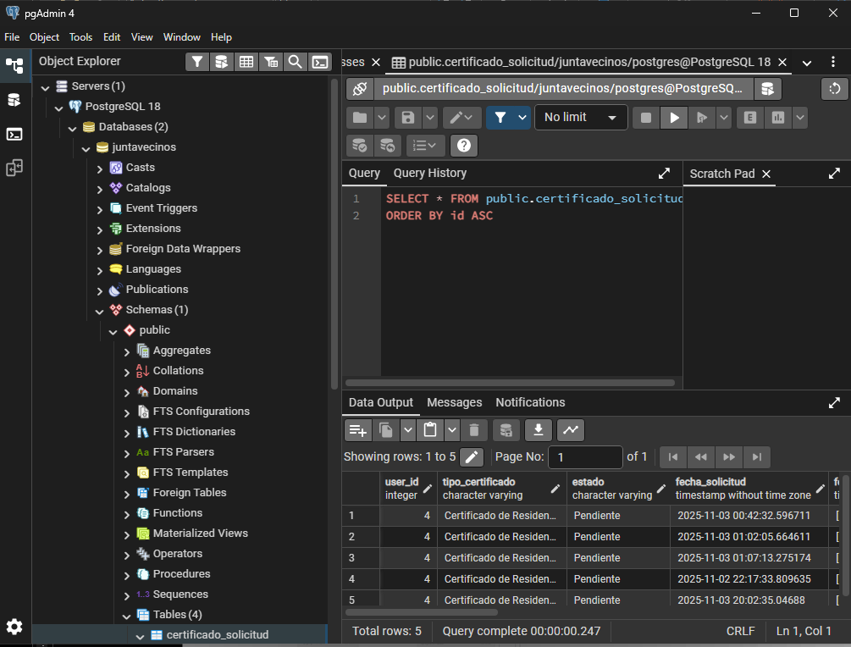
Diagrama de datos:
